Le monde
Le relief des continents et des océans
G__
Géographie
Leçon n°__
C.3
Le relief des continents
Les continents sont surtout localisés dans l’hémisphère Nord. Leur surface n’est pas uniforme.
On distingue trois grands types de reliefs :
- des montagnes au relief élevé et accidenté. Elles forment des massifs (le massif éthiopien) ou de longues barrières (les montagnes Rocheuses et la Cordillère des Andes en Amérique, les Alpes en Europe, l’Himalaya en Asie).
- des plaines, où les rivières coulent lentement (plaines de Russie en Europe, de Sibérie en Asie, du Mississipi et d’Amazonie en Amérique).
- des plateaux à la surface plane mais plus élevée que les plaines (le Mato Grosso en Amérique du Sud, la majeure partie de l’Afrique, le Deccan en Inde).

Le relief des océans
Le fond des océans est creusé par des fosses profondes et parcouru par des montagnes. Si nous connaissons aujourd’hui presque toute la surface de la Terre, les fonds sous-marins restent encore à explorer.

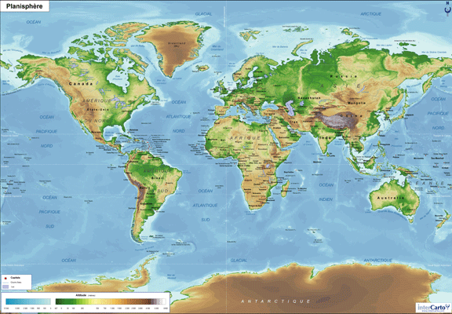

Lexique :
Océan : très vaste étendue d’eau salée.
Continent : immense étendue de terre entourée d’océans.
Plaine : étendue plane et basse.
Plateau : étendue plane dans laquelle les vallées sont encaissées.

Le monde
Le relief – Guide de révision
G__
Géographie
Leçon n°__ bis
C.3

Pour réviser ma leçon, j’utilise les documents étudiés en classe, les exercices et la leçon.
Pour réussir mon évaluation, je dois : | Je pense savoir : | J’ai su lors du contrôle
Etre capable de citer 3 grands types de reliefs. | ◻ | ◻
Etre capable de situer les différents types de reliefs sur un planisphère. | ◻ | ◻
Etre capable de citer une montagne, une plaine ou un plateau. | ◻ | ◻
Connaitre par cœur la définition de chaque mot du lexique. | ◻ | ◻
Savoir orthographier correctement tous les mots de la leçon. | ◻ | ◻

